الحصة السادسة
المادة : علوم فيزيائية وتكنولوجية
المستوى : الثانية متوسط
الميدان : الظواهر الميكانيكية
المقطع : الحركة والسكون
الوحدة الثانية : حركة نقاط مادية من جسم صلب (2)
الكفاءة الختامية :
يحل مشكلات من الحياة اليومية متعلّقة بحركة الأجسام وكيفية نقل الحركة.
مركبات الكفاءة :
1 ـ يعرف أنّ مميّزات حركة جسم (الحركة، السّكون، المسار) متعلّقة بالمرجع المختار.
2 ـ يوظّف مفهوم المسار والسرعة لوصف بعض الحركات من الحياة اليومية.
3 ـ يوظّف طرق نقل الحركة ليستفيد منها في الحياة اليومية.
الموارد المعرفية :
3 ـ حركة نقاط من جسم صلب : ـ خصائص الحركة الانسحابية(المستقيمة والدائرية) ـ خصائص الحركة الدورانية ـ خصائص الحركة الدائرية.
معايير ومؤشرات التقويم | أنماط من الوضعيات التعلمية | السندات التعلمية المستعملة | العقبات الواجب تخطيها
المعيار1:  يميّز بين أنواع المسارات :  ● يعرف أنواع المسارات.  ● يرسم مسار نقطة من جسم صلب في حالة حركة: مستقيمة، منحنية، دائرية (كحالة خاصة من المسار المنحني).  المعيار2:  يربط بين شكل مسار حركة نقطة والمرجع:  ● ينسب مسار نقطة إلى المرجع الملائم.  ● يرسم شكل المسار لنقطة من جسم متحرك بالنسبة لمرجع معطى.  المعيار3:  يميّز بين الحركة الانسحابية والحركة الدورانية:  ● يتعرف على الحركة الانسحابية المستقيمة.  ● يتعرف على الحركة الدائرية لنقطة من جسم.  ● يتعرف على الحركة الدورانية لجسم.  ● يميّز بين الحركة الدائرية والحركة الدورانية.  ● يعطي أمثلة عن الحركة الدائرية وأمثلة عن الحركة الدورانية. | ● معاينة حركة نقطة من جسم ورسم مسارها في عدّة وضعيات بالنسبة إلى مرجع ليصل إلى معرفة أنواع المسارات والتمييز بينها.  ● وضعية يتم فيها مقارنة مسارات النقطة نفسها بالنسبة لمراجع مختلفة للتوصل إلى علاقة هذه المسارات بالمرجع.  ● استغلال وثيقة لتصوير متعاقب لحركة مجموعة نقاط من الجسم نفسه، وإبراز الاختلاف في مساراتها بالنسبة لمرجع.  ● يرسم مسارات نقاط من جسم في حالة حركة انسحابية وحركة دورانية ومقارنة هذه المسارات للتمييز بين الحركة الانسحابية والحركة الدورانية. | ● علبة عصير أسطوانية الشكل  ـ عمود معدني رقيق  ـ حاملان شاقوليان على قاعدة أفقية. | ● صعوبة اختيار جسم مرجع (منسوبية الحركة).  ● صعوبة التمييز بين الحركة الدائرية والحركة الدورانية.

سير الوضعية التعلمية

المراحل | أنشطة المعلم | أنشطة المتعلم | الزمن
أتذكر | أ ـ ما هو مسار سنّ القلم حينما ينتقل من A إلى B ؟  ب ـ ما هو مسار سنّ القلم حينما ينتقل من B إلى C ؟  ج ـ ما هو مسار سنّ القلم حينما ينتقل من B إلى C ثم يعود إلى النقطة B ؟ | 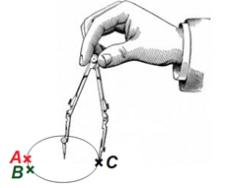 | 5 د
الإجابة : أ ـ قوس صغير من دائرة يمكن اعتباره قطعة مستقيمة.
ب ـ قوس من دائرة .
ج ـ نفس القوس يقطع ذهابًا وإيابًا.
الوضعية الجزئية الأولى | يقول المثل : ‹‹الأثر يدلّ على المسير والبعرة تدلّ على البعير››، عندما يسير جمل في الصحراء فإنه يترك خلفه أثرًا لسيره، والمتزلج وهو يتزلج يترك مزلجتاه أثرًا على سطح الثلج، وكذلك السفينة في حركتها تترك على سطح الماء أثرًا خلفها لفترة من الزمن.  هذه الآثار وغيرها ما هي إلا تسلسل لأوضاع متتالية يمر بها المتحرك سواءً كانت ظاهرة أو خفية.  ● لكن هل أشكالها كلها متشابهة أم مختلفة؟ | ● يقرؤون الوضعية.  ● يستخرجون الكلمات المفتاحية.  ● يطرحون فرضيات لإيجاد حلول للمشكلة محل التساؤل.  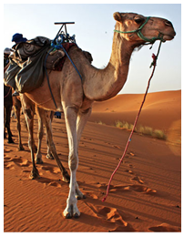
 | 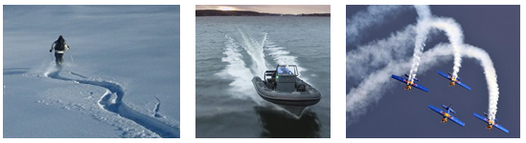
 | ب ـ في حالة الحركة الدورانية :  النشاط 3 : دوران علبة أسطوانية حول محورها :  الوسائل المستعملة :  علبة عصير أسطوانية الشكل ـ عمود معدني رقي ـ حاملان شاقوليان على قاعدة أفقية.  ◄ ننجز ثقبًا في مركز كل قاعدة لعلبة عصير أسطوانية الشكل، نمرر خلالهما عمودًا معدنيًا رقيقًا.  نجعل العمود (محور العلبة) يستند على حاملين شاقوليين. وثيقة 3  نقوم بتدوير العلبة حول العمود ونتابع الأوضاع المتتالية لنقطتين A وB مرسومتين على قاعدة العلبة.  ● ماذا تلاحظ ؟  ● ماذا تستنتج ؟ | 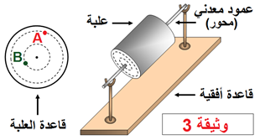  الملاحظة: ● الأوضاع المتتالية لكل نقطة تشكل دائرة.  الاستنتاج: عندما يقوم الجسم بحركة دورانية حول محور، فإن كلّ نقطة منه ترسم دائرة (أي أن مسارها دائري). | 25د
ملاحظات هامة :
● نقاط الجسم التي تقع على نفس البعد من محور الدوران ترسم دوائر متساوية الأقطار وتقطع نفس المسافة.
● النقاط التي ليست على نفس البعد من محور الدوران ترسم دوائر مختلفة الأقطار وتقطع مسافات مختلفة ، يزداد طول هذه المسافات بزيادة بعد النقطة عن محور الدوران.
إرساء الموارد المعرفية :
● عندما يقوم الجسم الصلب بحركة دورانية حول محور ثابت فإن كل نقاطه ترسم دوائر مختلفة الأقطار ، مراكزها تقع على محور الدوران.
ــــــــــــــــــــــــــــــــــــــــــــــــــــــــــــــــــــــــــــــــــــــــــــــــــــــــــــــــــــــــــ
 | ج ـ في حالة الحركة الانسحابية والدورانية معًا :  النشاط 4 : دحرجة علبة أسطوانية على سطح أفقي :  الوسائل المستعملة :  علبة عصير أسطوانية الشكل ـ سطح طاولة أفقية.  ◄ نعتبر نقطة A على محيط قاعدة علبة عصير ومركز قاعدة العلبة النقطة O.  نقوم بدفع علبة العصير على سطح طاولة أفقي فتتدحرج أي تدور وتنتقل على سطح الطاولة، فهي تقوم بحركة دورانية وأخرى انسحابية في آن واحد.  نتابع الأوضاع المتتالية للنقطتين A وO أثناء الانتقال. وثيقة 4 |  | 25د
 | 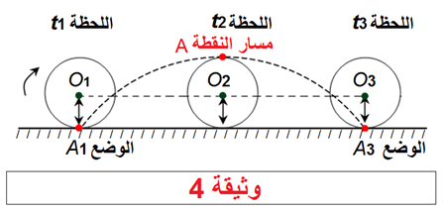
 | ● ماذا تلاحظ ؟  ● ماذا تستنتج ؟ | الملاحظة : ● النقطة O تبقى على نفس البعد من سطح الطاولة.  ● النقطة Aتبتعد تدريجيًا عن سطح الطاولة مرتفعة حتى تصل إلى أعلى نقطة من مسارها (هذا البعد يمثل قطر قاعدة علبة العصير) ، ثم تعود النقطة A إلى الاقتراب من جديد من سطح الطاولة وهكذا...  بوصل هذه النقاط بعضها ببعض ، نحصل على مسار النقطة A كما هو مبيّن في الوثيقة 4.  الاستنتاج : ● حركة النقطة O حركة انسحابية مستقيمة وحركة النقطة A حركة انسحابية ودورانية .  ● كل نقطة من الجسم (عدا التي تنتمي إلى محور الدوران) لها مسار مشابه لمسار النقطة A .
إرساء الموارد المعرفية :
● كل نقطة من الجسم (عدا التي تنتمي إلى محور الدوران) لها مسار مشابه لمسار النقطة A .
● يتغيّر شكل المسار تبعًا للمرجع الذي تنسب إليه الحركة.

تقويم الموارد المعرفية | عمل منزلي: نضع على محيط العجلة التي يدفعها هذا الطفل نقطة D . والنقطة O هي محور العجلة. 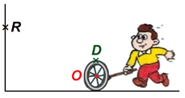  1 ـ اُرسم مسار النقطة D بالنسبة للنقطة R .  2 ـ اُرسم مسار النقطة O محور العجلة بالنسبة للنقطة R . | الإجابة :  1 ـ مسار النقطة D بالنسبة للنقطة R خط منحني يتقاطع مع سطح الأرض (في كل دورة تلمس النقطة (D) سطح الأرض).  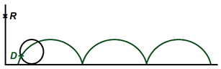  2 ـ مسار النقطة O بالنسبة للنقطة R خط مستقيم يوازي سطح الأرض ، لأن النقطة (O) تبقى على نفس البعد من الأرض أثناء دوران العجلة.  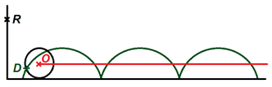 | 10د
التمارين: من 4 إلى 10 الصفحة 70 و14 ، 15 الصفحة 71
من الكتاب المدرسي.

المراجع المعتمدة:
1 ـ المنهاج.
2 ـ الوثيقة المرافقة للمنهاج.
3 ـ دليل الكتاب.
4 ـ كتاب سلسلة مدرستي(مطبوعات الشهاب).
5 ـ كتاب العلوم الفيزيائية السنة الأولى جذع مشترك علوم وتكونولوجيا.
6 ـ مصادر موثوقة من الشبكة العنكبوتية.

ما يكتبه التلميذ على كراس : الوضعيات التعلمية
المادة : علوم فيزيائية وتكنولوجيا تاريخ اليوم : . . / . . / 2017
المستوى : الثانية متوسط
الميدان : الظواهر الميكانيكية
المقطع : الحركة والسكون
الوحدة الأولى : حركة نقاط مادية من جسم صلب (2)
ـــــــــــــــــــــــــــــــــــــــــــــــــــــــــــــــــــــــــــــــــــــــــــــــــــــــــــــــــــــــــــــــــــــــــــــــــــــــ
ب ـ في حالة الحركة الدورانية :
النشاط 3 : دوران علبة أسطوانية حول محورها :
نعلم النقطتين B , A على قاعدة العلبة ، ثم نديرها .
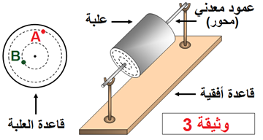
الملاحظة: الأوضاع المتتالية لكل نقطة تشكل دائرة .
الاستنتاج: عندما يقوم جسم بحركة دورانية حول محور فإن كل نقطة منه ترسم دائرة أي (لها مسار دائري).
ملاحظات هامة: ○ نقاط الجسم التي تبعد عن محور الدوران بنفس البعد ترسم دوائر متساوية الأقطار وتقطع نفس المسافة .
○ النقاط التي ليست على نفس البعد من محور الدوران ترسم دوائر مختلفة الأقطار وتقطع مسافات مختلفة ، يزداد طول هذه المسافات بزيادة بعد النقطة عن محور الدوران .

ج ـ في حالة الحركة الانسحابية و الدورانية معا :
النشاط 4 : دوران و انسحاب (تدحرج) علبة أسطوانية :
● نعلم النقطة A على محيط العلبة الاسطوانية و النقطة O على مركز القاعدة .
● ندفع العلبة على سطح الطاولة و نتابع الأوضاع المتتالية للنقطتين O , A أثناء الانتقال .
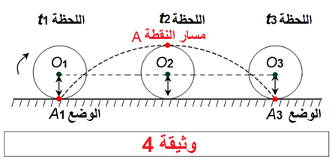
الملاحظة: النقطة O تبقى على نفس البعد من سطح الطاولة ، والنقطة A ترتفع تدريجيا عن سطح الطاولة حتى تصل إلى أعلى نقطة من مسارها (هذا البعد يمثل قطر قاعدة العلبة ) ، ثم تبدأ بالاقتراب من سطح الطاولة وهكذا ...
● نصل بين هذه النقاط فنحصل على مسار النقطة A .

الاستنتاج: حركة النقطة O انسحابية مستقيمة ، وحرة النقطة A انسحابية دورانية .

نتيجة : ● كل نقطة من جسم (عدا التي تنتمي إلى محور الدوران ) لها مسار مشابه لمسار النقطة A .
● يتغيّر شكل المسار تبعًا للمرجع الذي تنسب إليه الحركة.

التمارين:

من 4 إلى 10 الصفحة 70 و14 ، 15 الصفحة 71 من الكتاب المدرسي.

